Motorcykelns historia

Den första människan som försökte bygga en motorcykel var fransmannen J.G. Perreaux år 1868. Han försökte att sätta en ångmaskinsmotor under sadeln. Men det lyckades inte så bra. Det var Gottlieb Daimler som år 1885 byggde den första fungerande motorcykeln, med en enscylindrig bensinmotor. Den motorn var egentligen till en bil, men på grund av dåligt utrymme i garaget så testades motorn i ett tvåhjuligt fordon istället, med ram byggd i trä och stålskodda hjul. Den hette Einspur vägde 90 kg och hade toppfart på 12 km/tim. Den var på 260 kubik och 0,5 hästar.
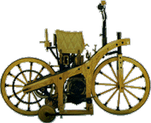
En trehjuling, var den första praktiskt användbara motorcykeln som byggdes av fransmännen Albert de Dion och Georges Bouton år 1897. Albert de Dion och Georges Bouton startade också ett företag: DeDion-Bouton. De tillverkade en mc-motor som skulle masstillverkas. Dom gjorde en bensinmotor som var fyrtakt och enscylindrig. Motorn var på 138cc och gav en halv hästkraft. Den var smidig för att tyngdpunkten var låg och motorcykeln blev därför stadig att köra. Flera motorcykeltillverkare började tillverka cyklar t.ex. Husqvarna. Sedan motorcykeln uppfanns har många nya tillverkare kommit. Efter andra världskriget var Triumph och Norton världsledande inom motorcykeltillverkningen, men dom japanska märkena Yamaha, Suzuki, Honda, Kawasaki var inte långt efter. Men nu är det dom japanska motorcykelmärkena som är störst i Sverige och sen kommer Harley Davidson (se bilaga 1). När Kawasaki-företaget startades 1878 var det inte motorcyklar som byggdes, utan bl.a. båtar, tåg, frakt och passagerarfordon. Kawasaki är nu en stor koncern med många grenar.

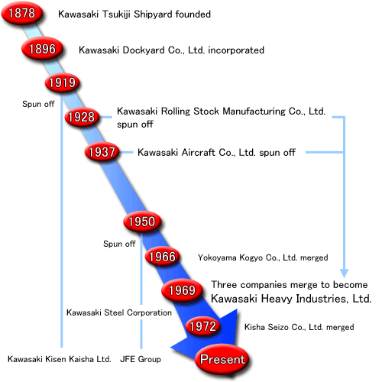
På dom senaste 50 åren har motorcykeln utvecklats mycket. Dom har blivit mycket snabbare och lite säkrare. Det blir mer och mer populärt att åka mc, detta leder till att olyckorna blir allt fler. År 2000 dödades 828 mc-förare och 2003 dödades 1142 mc-förare (se bilaga 2). Vägverket har tillsammans med motorcykelbranschen startat en kampanj för att minska antalet olyckor. Kampanjen syftar till att öka motorcykelåkarnas riskmedvetenhet och visa att det finns goda förebilder. Det är viktigt att använda rätt skyddsutrustning när man åker motorcykel. Vägverket vill starta en såkallad mc-OLA, dom ska analysera dödsolyckor med dem som är berörda bl.a. Sveriges Motorcyklisters Centralorganisation (SMC) och mc-handlarna.
Eftersom en motorcykelförare sitter väldigt oskyddat och färdas i hög fart, så blir olyckorna oftast allvarliga. Därför är hjälmen och kläderna mycket viktiga.

Land Märke Användningsområde

Tyskland BMW Polismc, Touring
1923-
England Triumph Touring
1902-1976, 1980-
Norton Touring
1913-
Italien Moto Guzzi Motorsport 1921-
Gilera Mopeder 1909-
Ducati Touring 1926-1996 Sverige Huskvarna Motocross 1903-1987
Husaberg Motocross
1988-
Monark Touring
1908-1975

USA Harley Davidson Glidarhoj
1903-
Japan Kawasaki Motorsport/Touring
Företaget Heavy Industries startade 1878, mc tillverkningen startade 1969.
Suzuki Motorsport/Touring
1909-
Yamaha Motorsport/Touring
1955
Honda Motorsport/Touring
1948-

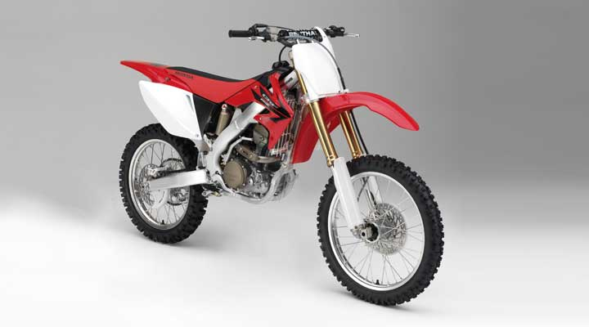
En Honda CRF250X en crossmotorcykel

Men säkerheten och miljön bör ju gå före farten. Men forskningen inom säkerhet och miljö går trögt. Det verkar som tillverkarna inte bryr sig så mycket om säkerheten, dom bryr sig mer om prestanda och att tjäna pengar.

En stor del av drivkraften till utvecklingen är att motorcykeltillverkaren vill tjäna pengar, det finns en efterfrågan bland kunderna. Högre och högre hastigheter bättre prestanda, nya lösningar, mindre hojar, snyggare design, specialisering t.ex. långfärdsmotorcyklar och terrängmotorcyklar. Bland terrängmotorcyklar finns bl.a. speedway- cross-, enduro- och banracingmotorcyklar. Långfärdsmotorcyklar är touring- och så kallade glidarmotorcyklar.
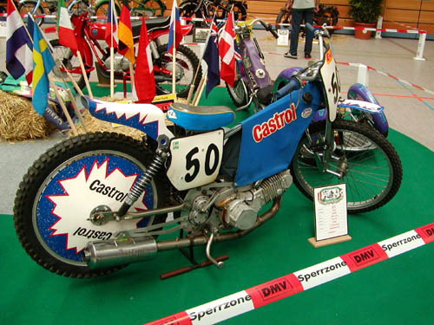
speedwaymotorcykel 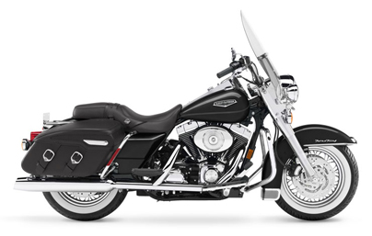
Touringmotorcykel FLHRCI Road King Classic
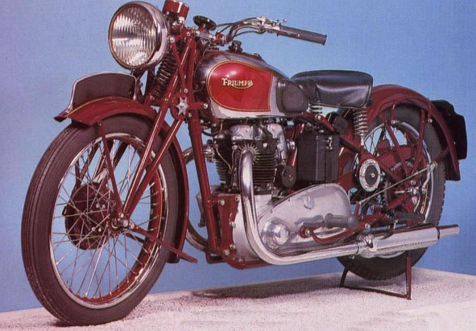
Triumph Speed Twin 1939

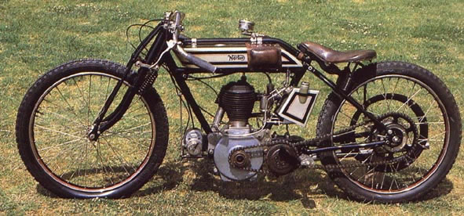
Norton 1920

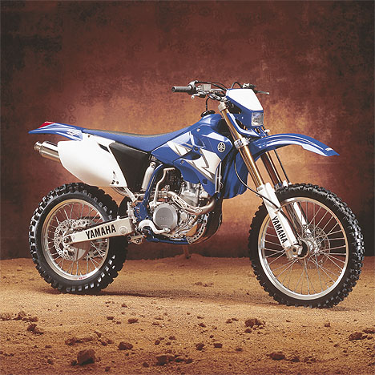
Enduro Yamaha 450

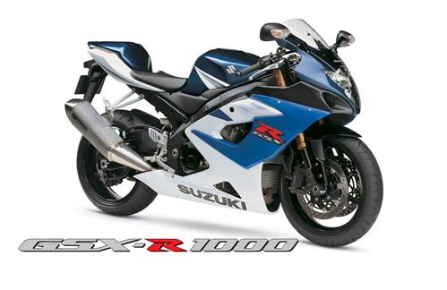
Racingmotorcykel GSX-R1000

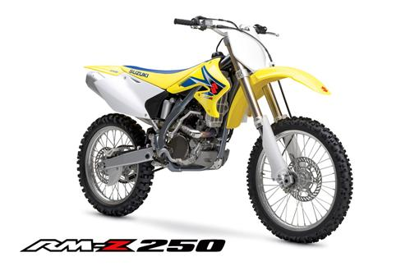
Crossmotorcykel Suzuki RM-Z250

Motorcykeln är en uppfinning om är ett system som består av många samverkande komponenter. Motorn är en central komponent som i sig är ett system bestående av många komponenter.

Miljö
En motorcykel drivs på bensin och det medför avgaser. Avgaserna från en bensinmotor innehåller en mängd olika ämnen de flesta mer eller mindre skadliga. Det finns ett ämne som heter kolväte, kolväte orsakar cancer och kan påverka arvsanlagen. Av andra ämnen i avgaser kan man få astma och hjärtproblem. Avgaserna förstör både människor och naturen. De som bor i storstäderna drabbas värst, det finns mycket avgaser i luften då det finns mycket bilar och motorcyklar som körs. När man förbränner en liter bensin bildas mer än två kilo koldioxid (CO2). Mycket utsläpp av koldioxid påverkar klimatet då koldioxid är en gas som bidrar till den så kallade växthuseffekten. Koldioxid är då en växthusgas som bidrar till den globala uppvärmningen. Avgaserna består också av kväveoxid i stora mängder, kväveoxid bidrar till övergödning av sjöar och hav. Förr visste man inte att avgaserna vid förbränning av bensin var farlig för miljön. Mycket forskning har bedrivits för att öka effektiviteten på avgasrening och förbränningsmotorer. Därför har avgasreningen blivit mycket bättre på senare år.
Men fortfarande står trafiken för en tredjedel av landets totala oljeförbrukning. Så det finns fortfarande mycket att göra!

T.ex. man kan börja utveckla en motor som inte kräver så mycket bensin. Sen kan man utveckla en elmotorcykel (det finns ju redan elbilar). Om man lägger lika mycket forskning på att utveckla en elmotorcykel som man gjorde med att förbättra avgasreningen och förbränningsmotorer, så skulle en elmotorcykel kanske bli verklighet. Man skulle kunna ha kampanjer för att förmå människor att åka mer kollektivt T.ex. buss, allra helst tåg och spårvagn (det är bättre att 50 människor åker buss än att 50 människor åker i var sin bil). Då kan man också sätta en fler bussar om det behövs.

Om 10 år
Om 10 år tror jag motorcyklarna har mycket bättre säkerhet. Det kanske är så att det också finns fler motorcyklar en bilar. För om inte elmotorcykel är aktuellt så måste man komma på något annat. En mer naturvänlig motorcykel är något man kan klara med den 10års perioden vi är inne i nu. Teknik är nog det som kommer utvecklas mest.

Om 100 år
Om 100 år tror jag knappt att en motorcykelolycka händer. Det finns nog bara motorcyklar. Det är ju bra för alla motorcykeltillverkare som då kan bygga bättre modeller. Inom en 100 års period kan man flyga med en motorcykel. Det har utvecklats nya materiel som är lättare och starkare än dagens.
Diskussion

Jag tycker att motorcykelns utveckling är fantastisk. Första motorcykeln som gick att köra hade bara 0,5 hästkraft på 230 kubik, den kom upp i ungefär 19 kilometer i timmen. Den hette Einspur. Om vi jämför med en Suzuki Hayabusa som har 175 hästkrafter på 1300 kubik, Hayabusa har en topphastighet över 300 kilometer i timmen. Den utvecklingen som har skett var det ingen som trodde för över 100 år sedan. Men dom är ju inte nöjda än. Med den här farten inom utvecklingen så kan den om 100 år flyga och dom kommer säkert att gå mycket fortare då också. Motorcykeln har ju alltid varit ett transportmedel, för dom som vill komma fram fort. Dom flesta har motorcykel för att kunna koppla av. Andra har en för att köra tävla eller åka fort på vägar.

Den uppfinning jag har valt består av många system, och alla system består av många komponenter. Elsystemet är det som styr ljus och blinkers, den kan också styra el-start om det finns. Motorcykeln har två separata bromssystem, handbroms som bromsar framhjulet och fotbromsen bromsar bakhjulet. Dom nya motorcyklarna har skivbroms men det hade inte dom gamla, dom hade trumbromsar. Det är klart att motorcykeln släpper ut mycket avgaser, bullrar mycket. Men alla som har motorcykel är väldigt glada för att ha en. För dom som har motorcykel kan ju bara åka ut i solen när det är fint väder.

Motorcykeltrafiken är förhållandevis olycksdrabbad och det är oftast unga killar mellan 18 och 30 år. Men alla som köper motorcyklar tänker att det inte händer än själv. Dom som köper motorcykel är ju inte medvetna om att skaderisken är så hög. Men det är ju inte heller någon som säger något.

Vissa motorcykelmärken har skapat olika kulturer till exempel Harley Davidson som förknippas med bl.a. Hells Angels, som är ett kriminellt och fruktat mc-gäng.
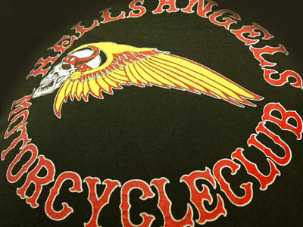

Hells Angels officiella märke.

http://www.motoguzzi-us.com/index2.html
http://www.all2know.com/sv/wikipedia/d/du/ducati.html
http://utomhus.husqvarna.se/?url=%2Fnode1306%2Easp%3Fframes%3Dfalse
http://susning.nu/Husaberg
http://www.discoverychannel.se/harley/feature1.shtml
http://www.all2know.com/sv/wikipedia/t/tr/triumph__mc_.html
http://www.mimersbrunn.se/arbeten/5171.asp
http://sv.wikipedia.org/wiki/BMW#BMW:s_motorcyklar
http://www.mickesmotor.se/home/data/swe/info51.htm
http://en.wikipedia.org/wiki/Kawasaki_Heavy_Industries
http://www.wdr.de/themen/panorama/kriminalitaet03/hells_angels_erschossen040215/ermittlungen.jhtml;jsessionid=V3YYPHS5H5EPBFO1YOCUTIQ?rubrikenstyle=panorama
www.vv.se
Nationalencyklopedin

